Dossier de candidature à l’espace test

Campus Montravel

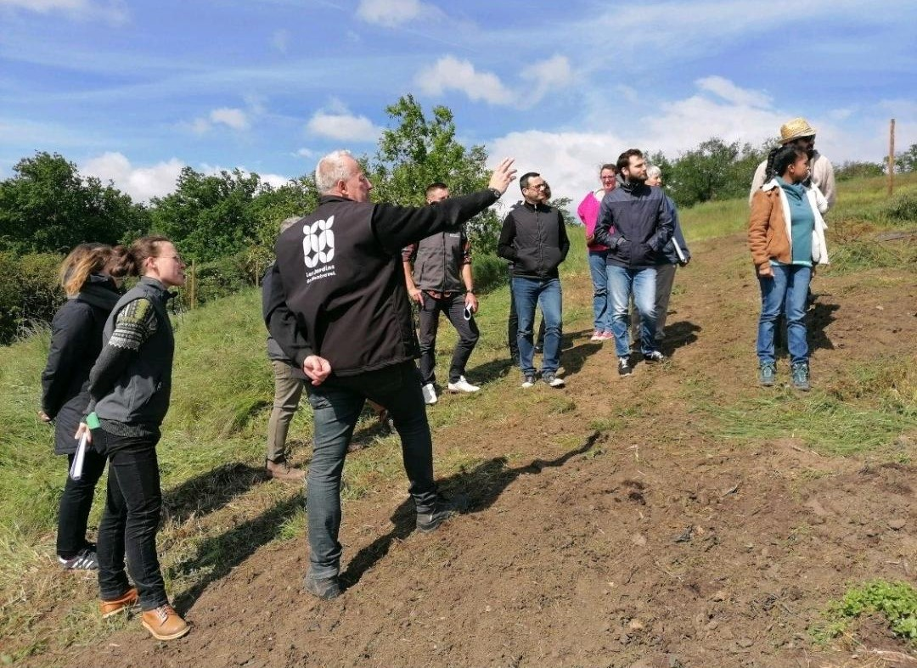

# Identité de l’EAE

NOM :

PRENOM :

ADRESSE :

CP-VILLE :

TELEPHONE:

E-MAIL :

DATE DE NAISSANCE :

N° Sécurité Sociale :

SITUATION ACTUELLE (demandeur d’emploi indemnisé / non indemnisé, salarié à temps partiel…) :

Si demandeur d’emploi (**OBLIGATOIRE**) :

N°IDENTIFIANT POLE EMPLOI:

DATE INSCRIPTION POLE EMPLOI :

TYPE D’INDEMNISATION (ARE, ASS, RSA ou néant) :

Si allocataire RSA, N° ALLOCATAIRE :

Merci de renvoyer ce dossier complété à Orane LAROUERE ([orane.larouere@educagri.fr](mailto:orane.larouere@educagri.fr))

**N'oubliez pas de joindre les pièces suivantes :**

* + - CV
    - vos supports de communication éventuels
    - le compte de résultat prévisionnel
    - PHOTOCOPIES DES DIPLÔMES EVENTUELS
    - PHOTOCOPIE CARTE D’IDENTITE
    - PHOTOCOPIE CARTE POLE EMPLOI (ou, à défaut, tout autre document faisant figurer N° identifiant)
    - NOTIFICATION DE DROITS ALLOCATION CHOMAGE OU RSA
    - SI RSA, CONTRAT D’INSERTION
    - RIB
    - ATTESTATION DE CARTE VITALE
    - En cas d’utilisation de véhicule personnel : PHOTOCOPIE DU PERMIS DE CONDUIRE, DE LA CARTE GRISE ET DE L’ASSURANCE DU VEHICULE + ATTESTATION ASSURANCE POUR TRAJETS PROFESSIONNELS
    - En cas de travail salarié à temps partiel en parallèle du projet (quel que soit secteur d’activité, en lien ou non avec le projet) : COPIE DU OU DES CONTRATS EN COURS

# Le projet

## Description du projet

## Formations et expériences passées

Avez-vous suivi des formations ou expériences en lien avec le projet.

## Formations et expériences envisagées

Pour concrétiser votre projet, quels sont vos besoins en formation, acquisition d’expérience, …

## Besoins d’accompagnement

Avez-vous déjà identifié des besoins d’accompagnement à mettre en place pendant le test ?

## Réseau

Avez-vous déjà identifié des personnes ressources pour vous accompagner dans votre projet (tuteur, référent technique, …) ?

## Adéquation projet / ETA

En quoi l’espace test de Montravel correspond-il à vos attentes ?

# Aspects financiers

## Détail des produits proposés

Produits agricoles, services, prestations, clientèles visées, modes de commercialisation, …

## Débouchés envisagés

Vos futurs clients : avez-vous commencé à prospecter ? (si oui, depuis quand et de quelle manière)

## Communication

Si vous avez déjà construit des supports de communication, merci de les joindre à ce dossier.

# Prévisionnel

## Plan de financement de départ

|  |  |  |  |
| --- | --- | --- | --- |
| Charges de démarrage | Montant | Ressources au démarrage | Montant |
| Investissements matériels |  | Apports privés |  |
| Besoin en fonds de roulement |  | Prêt familial |  |
|  |  | Emprunts long et moyen terme |  |
| **TOTAL des besoins** |  | **TOTAL des ressources** |  |

## Compte de résultat prévisionnel (estimation)

|  |  |  |  |
| --- | --- | --- | --- |
| Intitulé | Année 1 | Année 2 | Année 3 |
| + Ventes de produits maraîchers |  |  |  |
| + Autres ventes |  |  |  |
| **= VENTES** |  |  |  |
| - Intrants, plants, … |  |  |  |
| - Carburants, énergie |  |  |  |
| - Autres fournitures consommables (goutte à goutte, paillage plastique, ficelles, terreau...) |  |  |  |
| **= MARGE BRUTE** |  |  |  |
| - Charges fixes Campus Montravel (à titre indicatif) | 700 | 700 | 700 |
| - Charges d’accompagnement (Couveuse et ADDEAR) | 1050 | 1050 | 1050 |
| - Entretiens et réparations du matériel |  |  |  |
| - Assurances |  |  |  |
| - Déplacements |  |  |  |
| - Frais de marché |  |  |  |
| - Frais de publicité |  |  |  |
| - Frais postaux et télécommunications |  |  |  |
| - Impôts et taxes |  |  |  |
| - Charges de personnel |  |  |  |
| - Charges sociales MSA |  |  |  |
| **= EXCEDENT BRUT D'EXPLOITATION (EBE)** |  |  |  |
| - Remboursement des annuités d'emprunts |  |  |  |
| **= REVENU DISPONIBLE** |  |  |  |
| - Prélèvements privés |  |  |  |
| **= CAPACITE D'AUTOFINANCEMENT NETTE** |  |  |  |